第二期孤独症服务机构自强自律创建活动
设施设备清单
机构名称：
编号 | 设备名称 | 数量 | 设备照片
例： | 布袋跳 | 2 | 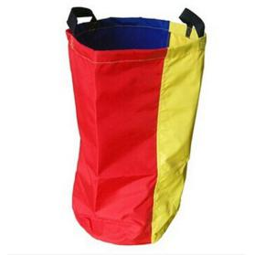
1
2
3
4
5
6
7
8
9
10
11
12
13
14
15
16
17
18
19
20
21
22
23
24
25
26
27
28
29
30
31
32
33
34
35
36
37
38
39
40
41
42
43
44
45
46
47
48
49

